Centralny Instytut Ochrony Pracy – PIB wspiera KGHM
w poprawie komfortu cieplnego pracowników
Nie po raz pierwszy wyniki prac naukowych Centralnego Instytutu Ochrony Pracy – Państwowego Instytutu Badawczego zostaną wykorzystane dla poprawy bezpieczeństwa i warunków pracy w przedsiębiorstwach. Tym razem opracowana w Instytucie odzież ochronna z funkcją aktywnego chłodzenia trafi do testowania przez pracowników KGHM Polska Miedź S.A.
18 stycznia br. przedstawiciele Centralnego Instytutu Ochrony Pracy – PIB złożyli wizytę w Zakładach Górniczych „Rudna”. Celem wizyty było podjęcie prac na rzecz wdrożenia w KGHM Polska Miedź S.A. opracowanej w Instytucie odzieży ochronnej z funkcją aktywnego chłodzenia.
„W ramach zakończonego w ubiegłym roku projektu badawczego stworzyliśmy prototyp odzieży ochronnej w funkcją aktywnego chłodzenia, który może stanowić odpowiedź na potrzeby osób pracujących w mikroklimacie gorącym. Tworząc prototyp uwzględniliśmy wymagania i oczekiwania pracowników uczestniczących w badaniach laboratoryjnych i terenowych” – podkreśla jedna z autorek rozwiązania, dr inż. Anna Dąbrowska, Kierownik Pracowni Odzieży Ochronnej w Centralnym Instytucie Ochrony Pracy – PIB.

Innowacyjne rozwiązanie powstało w ramach V etapu programu wieloletniego „Poprawa bezpieczeństwa i warunków pracy”, finansowanego w zakresie badań naukowych i prac rozwojowych ze środków Narodowego Centrum Badań i Rozwoju (projekt nr III.PB.09) we współpracy z Katedrą Mikroelektroniki i Technik Informatycznych Politechniki Łódzkiej oraz PW Krystian sp. z o.o. Przy jej konstrukcji zostały uwzględnione wymagania zgłoszone przez potencjalnych docelowych użytkowników. Obecnie ma ono formę bardzo lekkich (poniżej 1 kg), dopasowanych do ciała elastycznych szelek, wykonanych z materiałów o bardzo dobrych właściwościach biofizycznych. Funkcję chłodzącą pełni 6 zintegrowanych z nimi elastycznych modułów termoelektrycznych.

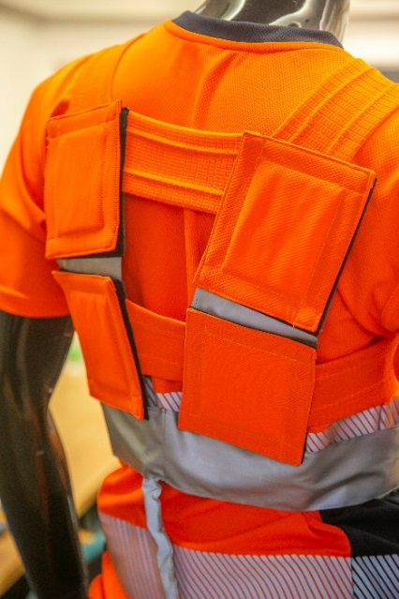
Prototyp odzieży ochronnej z funkcją aktywnego chłodzenia – tył (fot. KGHM Miedź Polska S.A.)
W przeprowadzonych dotychczas badaniach dowiedziono także, że opracowane rozwiązanie pozwala odebrać z ciała człowieka ok. 50 W/m², co można porównać ze zmianą poziomu metabolizmu towarzyszącą zmianie pracy o ciężkości średniej na lekką. Trzeba też podkreślić, że chłodzenie na tym poziomie nie jest chwilowe, ponieważ utrzymuje się przez co najmniej 5 godzin! W efekcie opracowana odzież umożliwia obniżenie lokalnej temperatury skóry nawet o 4 ºC. Ale to nie wszystko. Przeprowadzone badania laboratoryjne z udziałem grupy ochotników wykazały również pozytywny wpływ zastosowanego chłodzenia na ograniczenie wzrostu lokalnej temperatury skóry w miejscach, które nie były bezpośrednio chłodzone.

Ostateczna postać odzieży dla pracowników KGHM Polska Miedź S.A. będzie uwzględniać wymagania oraz uwagi zgłoszone podczas spotkania roboczego w Zakładach Górniczych „Rudna”.

„Ze względu na występujące w podziemnych wyrobiskach górniczych KGHM Polska Miedź S.A. zagrożenia klimatyczne, istnieje stała konieczność poszukiwania nowoczesnych rozwiązań w zakresie poprawy warunków pracy. Liczymy, że dzięki tej wizycie i kolejnym konsultacjom, naukowcy będą mogli dostosować swój pomysł do naszych wymagań, dzięki którym kamizelki będą użyteczne dla naszych pracowników” – mówi dyrektor departamentu BHP i ryzyka Zawodowego, Adam Chyliński.

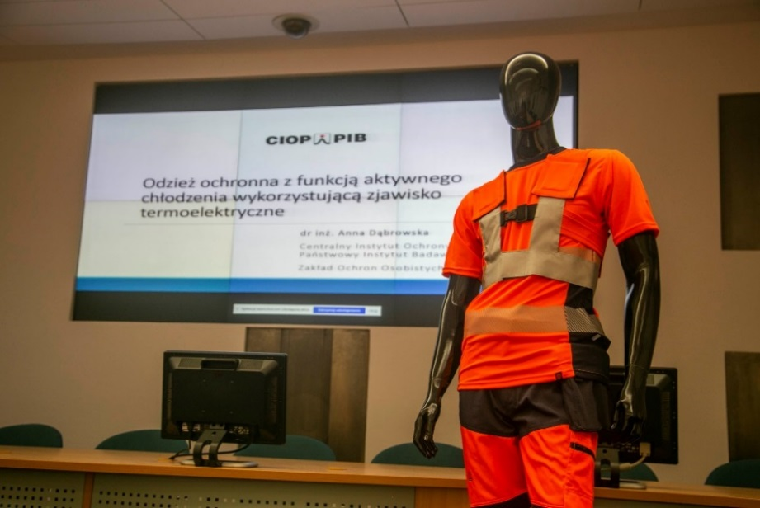
Prezentacja odzieży podczas spotkania w KGHM Miedź Polska S.A. (fot. KGHM Miedź Polska S.A.)

Opracowana w Instytucie odzież ochronna z funkcją aktywnego chłodzenia wpływa nie tylko na komfort pracy, ale także na bezpieczeństwo pracy i zdrowie wykorzystujących ją osób. Obecnie Centralny Instytut Ochrony Pracy – PIB rozpoczął rozmowy na temat opracowania wersji odzieży dopracowanej do specyfiki pracy w kopalniach i hutach KGHM Polska Miedź S.A. Jednak opracowane rozwiązanie może trafić także do hutników, piekarzy czy pracowników zajmujących się wypalaniem ceramiki budowlanej, gdzie wydzielanie ciepła wynika z procesu produkcyjnego. A gdy przyjdą letnie upały niejedna osoba pracująca w nieklimatyzowanych zakładach pracy czy obiektach użyteczności publicznej zamarzy o estetycznych elementach odzieży roboczej zaopatrzonych w funkcję aktywnego chłodzenia.

Prezentacja filmowa na temat odzieży ochronnej: https://youtu.be/5DPe1XLXJ0M

Kontakt dla mediów w sprawie odzieży ochronnej z funkcją aktywnego chłodzenia:
dr inż. Anna Dąbrowska, Kierownik Pracowni Odzieży Ochronnej
Centralny Instytut Ochrony Pracy – Państwowy Instytut Badawczy
e-mail: andab@ciop.lodz.pl, tel. 42 648 02 33

Kontakt dla mediów w sprawie działalności Instytutu:
Agnieszka Szczygielska, Kierownik Ośrodka Promocji i Wdrażana
Centralny Instytut Ochrony Pracy – Państwowy Instytut Badawczy
e-mail: Agnieszka.szczygielska@ciop.pl, tel. 22 623 36 86

